Technisch Ontwerp

Hotel California

Sander Tas
6 may 2019
version 1.0

Inhoudsopgave

Technisch Ontwerp 1
1 Summary 3
1.1 summary for the customer 3
1.2 Versioncontrol 3
1.3 mailing list 3
2 Plan of action 4
2.1 Products to be delivered 4
2.2 Schedule 4
3 Development envirement 5
3.1 The thecnical Infrastructure 5
3.2 Progamming lanquages / development tools 5
4 Specificaties van de interface 6
5 Database specifications 7
6 Management and security 8
6.1 Security 8
6.2 Management 8
7 Final conclusion 9
7.1 Accountability 9
7.2 Source acknowledgment 9

1 Summary

1.1 summary for the customer
This document includes everything about the functionele design of the HotelCalifornia project. Every main part of conclusions and recommendations are placed in this document or documents referenced in this document.

1.2 Versioncontrol
Version | State | Date | Atheur | Edits
0.1 | making | 6 may 2019 | Sander Tas | Created Information Rapport

1.3 mailing list
Dit document wordt ter beschikking gesteld aan:
– Boss Hotel California
– David Verhage, Project team member
– Henry Robben, Project team member
– Edward Knoop, Project team member

2 Plan of action

2.1 Products to be delivered
Products that are going to be deliverd by the Project team during the duration of the project time:
• document Functioneel Design
• document Technical Design
• Realisation of the system
• Testplan
• Implementation of the system

2.2 Schedule
6 may 2019 – 10 may 2019:documentation
7 may 2019: Functioneel Design deliverd
10 may 2019: Technical Design deliverd
10 may 2019: end documentation

13 may 2019 – 24 may 2019: realisatie backend
13 may 2019 – 24 may 2019: start backend realisatie
13 may 2019: initialize of framework
14 may 2019 – 16 may 2019: initialize rooms system
17 may 2019, 20 may 2019 – 21 may 2019: initialize pricing system
22 may 2019 – 24 may 2019: initialize minibar
24 may 2019: end backend realisatie

27 may 2019 – 5 june 2019: start front-end realisatie
27 may 2019 – 28 may 2019: web reservation system front-end
29 may 2019: guest front-end
30 may 2019 – 31 may 2019: front desk front-end
3 june 2019 – 4 june 2019: hotelkeeper front-end
5 june 2019: cleaners front end
5 june 2019: end front-end realisatie

6 june 2019 – 14 june 2019: testing
14 june 2019: testplan deliverd
17 june 2019: website finalized

3 Development envirement

3.1 The thecnical Infrastructure
These are the system requirements for the new situation:
– WIFI in the hotel
– ethernet acces
– linux ubuntu 18.04 LTS
– 64GB ram
– no ghrapical card required
– php7.2 or later
– mysql
– apache

3.2 Progamming lanquages / development tools
To run, test and edit this application you will need to have
– apache
– mysql
– php >= 7.2
– sass
– a browser capble of accesing websites through the http protocol
– php, html, sass, JS code editor
– mysql workbench

4 Specificaties van de interface
(ik weet hoofdstuk 4 is niet ingevuld maar vanwege formaat van hoofdstuk 4 heb ik daar express niet voor gekozen)
4.1 Interface
Alle schermen die je in het functioneel ontwerp hebt gedefinieerd ga je hier gedetailleerd beschrijven. Wat doen de knoppen als je er op klikt. Wat moet er worden geregeld voor het scherm wordt geopend?. Hoe groot zijn de windows die worden geopend. Welk lettertype en andere eigenschappen hebben ze. Als er Macro’s zijn gebruikt beschrijf dan de functionaliteit en geef aan bij welk veld of welke knop van een scherm ze horen. Als er queries nodig zijn geef dan aan waar ze worden aangeroepen en hoe ze eruit zien bv. in SQL.
Let erop dat het hier gaat om een overdracht naar de programmeurs.

Alle code die nodig is om de applicatie te realiseren is hier beschreven in de vorm van PSD’s.

Als je via het OO model gaat werken komen hier de diagrammen die bij het OO model gebruikt worden, zoals activity-, klassen-, collaboration en sequentiediagrammen

Ook andere schema’s en diagrammen die inzicht geven in de technische(interne) werking van de applicatie kun je hier opnemen.

5 Database specifications
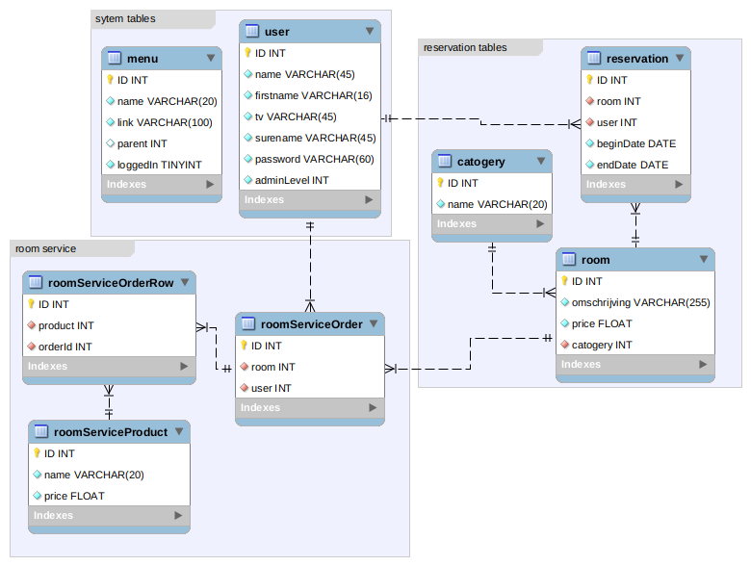

6 Management and security

6.1 Security
Security of passwords done through multiple encryption methods and the database is only indirectly accesable through the CRUD’s create to manage these systems. The backup is done automaticly once every 12 hours by a script that will copy all files that change over time.

6.2 Management
There is no need to clean up files peridodicly and this system is build to sustain it self.

7 Final conclusion

7.1 Accountability
This system has serveral issues that cannot be fixed throug a progam must be done by humans due to laws deneing the possibilty to do so.

7.2 Source acknowledgment
The progams used to create the images used in the document are:
– Mysql Workbench
– Umlet

